**Методические указания для преподавателя по выгрузке отчёта по учебной дисциплине в системе Moodle.**

Настоящая инструкция разработана для преподавателей с целью оказания методической помощи при выгрузке отчётов по учебным дисциплинам. В ней пошагово описан процесс формирования и экспорта отчёта, а также приведена информация о том, какие данные отображаются в готовом документе. Инструкция поможет обеспечить единообразие и достоверность предоставляемой отчётности.

Перейдите в раздел учебной дисциплины, которую вы преподаете, и выберите пункт меню «Отчёты». *(см. Рисунок №1)*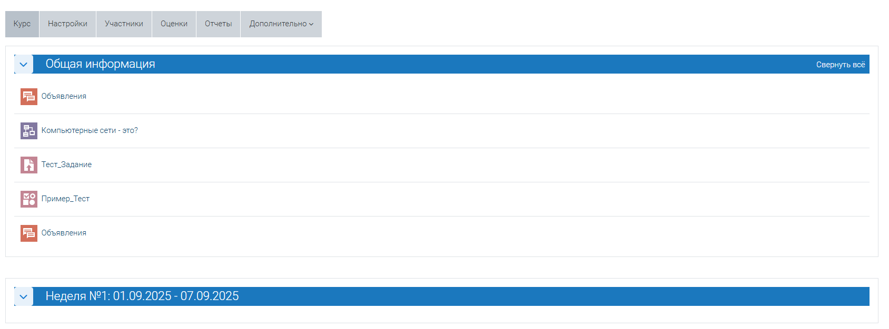

*Рисунок №1 – Курс учебной дисциплины*

Перейдите на вкладку «Журнал событий». *(см. Рисунок №2)*

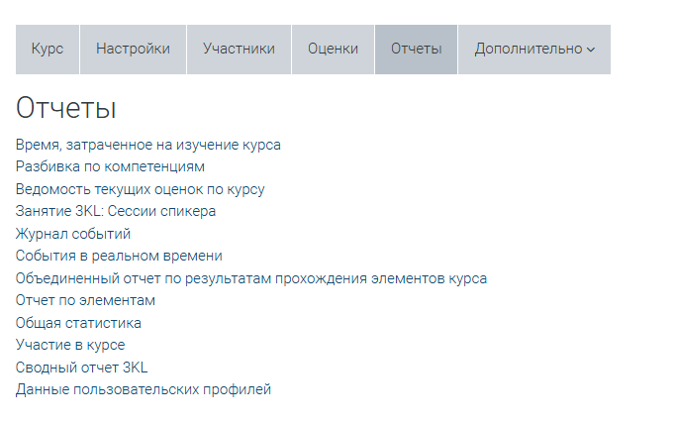

*Рисунок №2 – Вкладка «Отчёты»*

Заполните необходимые параметры фильтрации для формирования отчёта *(см. Рисунок №3):*

* Курс — укажите курс, по которому требуется выгрузить данные;
* Участники — выберите категории пользователей (например, студенты, преподаватели), включённых в отчёт;
* Период — задайте один или несколько дней, за которые необходимо получить информацию;
* Элементы курса — отметьте интересующие компоненты (например, задания, тесты, форумы и т.д.);
* Действие пользователя — укажите тип действия (создание, просмотр, обновление и т.д.), которое должно быть отражено в отчёте.

Нажмите «получить события журналов»

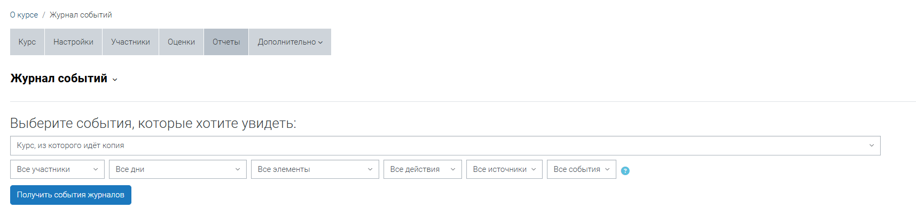

*Рисунок №3 – Вкладка «Журнал Событий»*

После применения фильтров в системе будет сформирован визуальный отчёт, содержащий информацию о выбранных пользователях и их конкретных действиях в рамках указанного курса и периода. *(см. Рисунок №4)*

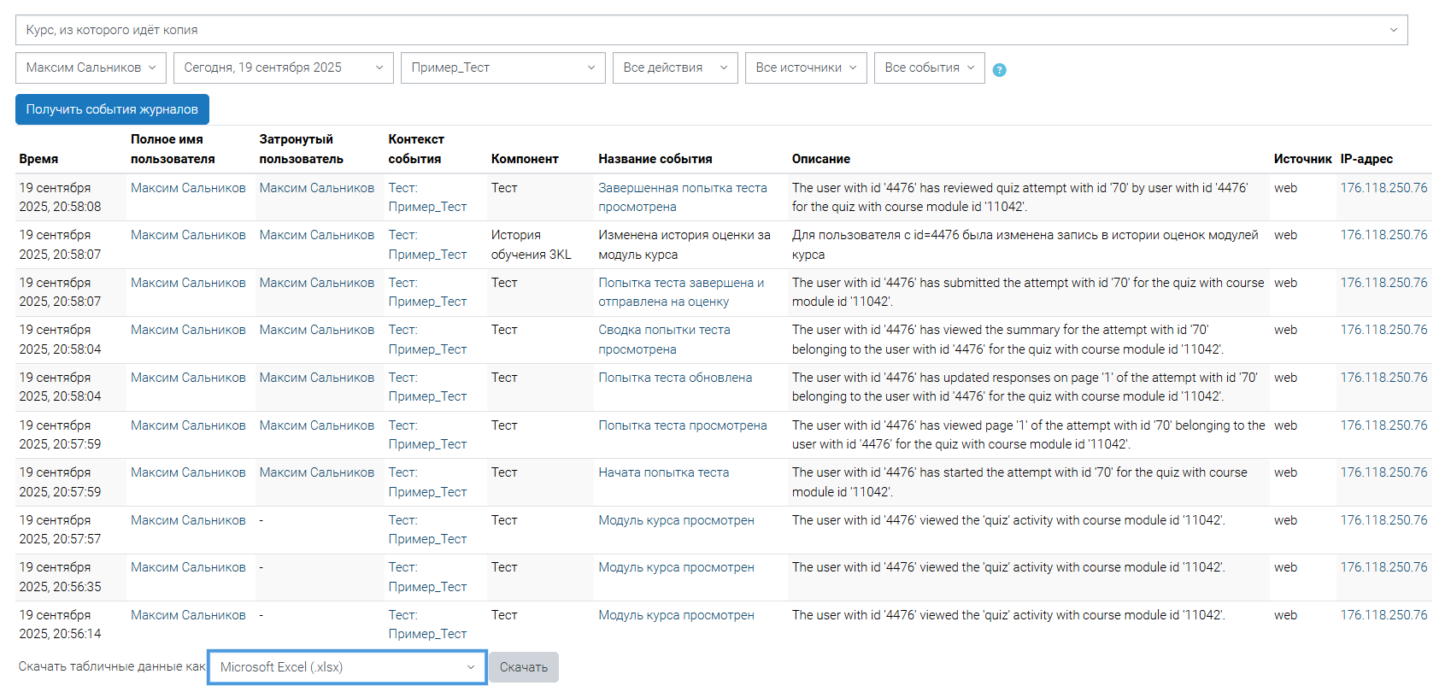

*Рисунок №4 – Визуальный отчёт в системе Moodle*

Для удобства дальнейшего анализа полученных данных отчёт можно экспортировать в формате Microsoft Excel (XLSX). Для этого в разделе «Скачать табличные данные как» выберите соответствующий формат — Microsoft Excel (.xlsx) — и нажмите на кнопку «СКАЧАТЬ». Это позволит вам осуществлять дополнительную фильтрацию, сортировку и обработку информации в соответствии с вашими задачами*. (см. Рисунок №5)*



*Рисунок №5 – Выбор формата для скачивания*

Пример отчёт в Excel:

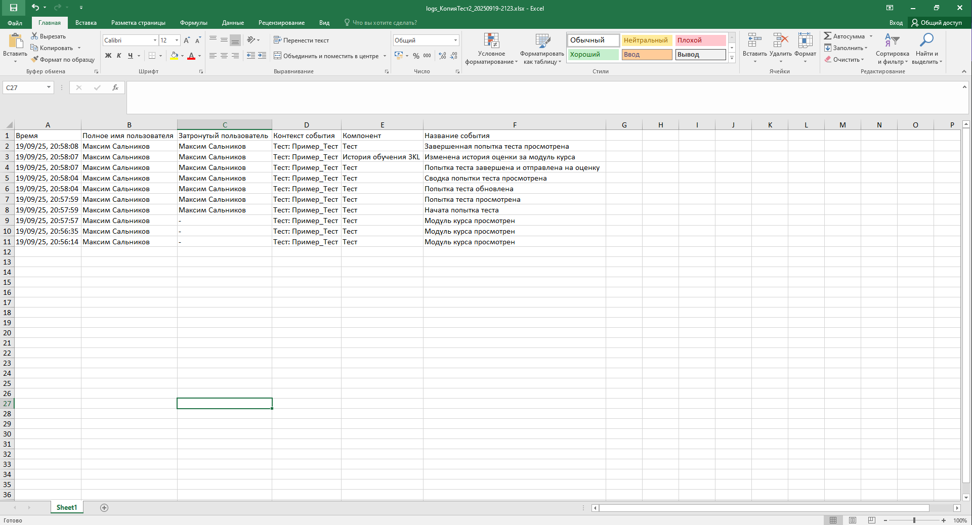

*Рисунок №6 – Пример Excel-таблицы отчёта*